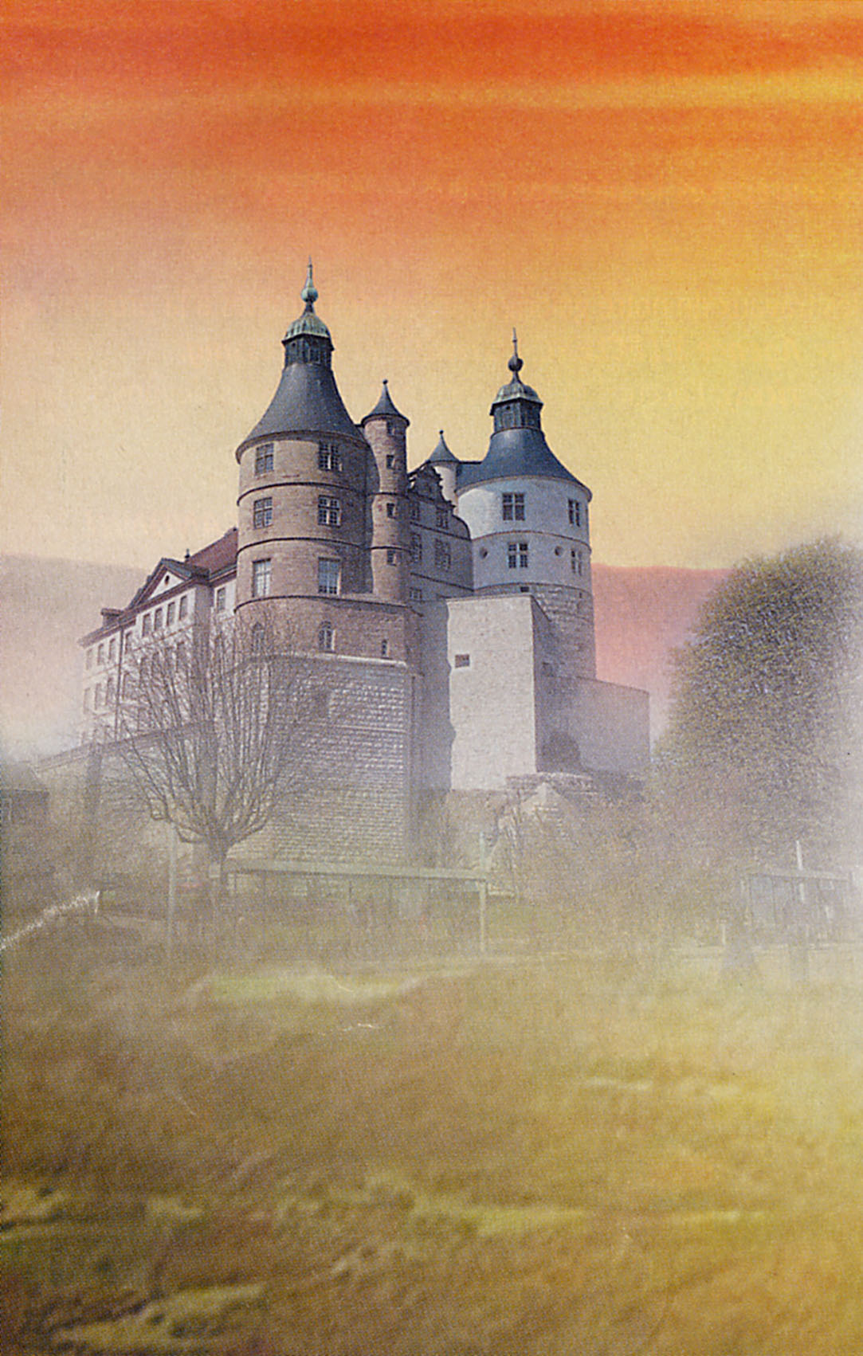 a le plaisir de vous inviter à son sixième
Le club « Questions pour un champion

de Montbéliard »

tournoi open qui se déroulera le :

Dimanche 4 juin 2017

à l’Espace Associatif
1 rue du Château
25200 – Montbéliard
(Parkings gratuits tout près de la salle)

Programme

9h à 9h30 | : | accueil des candidats, boissons chaudes et brioche offertes, tirage au sort des poules.
9h30 à 12h30 | : | 2 séries de 9 points gagnants + 1 série de 10 à la suite pour tous (dans 2 salles avec les mêmes questionnaires)
12h30 à 14h | : | pause-déjeuner (possibilité de prendre son repas au « Palais de Montbéliard » rue des frères Deckherr
14h à 15h30 | : | 5 demi-finales avec 5 jeux complets (dans 2 salles avec des questionnaires différents)
15h30 à 15h45 | : | pause
15h45 – 16h15 | : | 1 finale avec les 5 gagnants des demi-finales
17h | : | remise des prix et pot de l’amitié

Liste des prix

1er : 100 € en carte Fnac
2éme : 80 € en carte Fnac
3ème : 50 € en carte Fnac
4ème et 5ème : 1 panier de produits du terroir d’une valeur de 30 €
Les autres participants choisiront leur lot (livres Larousse, dictionnaires, etc....)

Date limite d’inscription : le vendredi 26 mai

Le nombre de participants étant limité à 45, les inscriptions
seront enregistrées dans l’ordre d’arrivée.

L’engagement par joueur est de 7 €
Le repas au restaurant est à 17,50 € (hors boisson)
Il s’agit d’un restaurant asiatique avec buffet à volonté

(Le café sera offert par le club dans la salle)

Une personne restant sur place, il sera possible de prendre son casse-croûte dans la salle.

Téléphone le jour du tournoi : 06 71 50 82 27 ou 06 71 82 01 67

En ce week-end de Pentecôte, pour les personnes venant plusieurs jours, nous leur recommandons le FIMU à Belfort (Festival International de musique universitaire) dont le programme pourra être consulté bientôt sur le site www.fimu.com/programme/

BULLETIN D’INSCRIPTION

TOURNOI DE MONTBÉLIARD DIMANCHE 4 JUIN 2017

à retourner impérativement avant le vendredi 26 mai 2017 à :

Bernadette VERY, 15 rue de Bourgogne
25420 – VOUJEAUCOURT
Tél : 03 81 98 38 43 ou Port : 06 71 50 82 27
E.mail : bernadette.very@wanadoo.fr

(Le nombre de joueurs sera limité aux 45 premiers inscrits)

NOM | PRÉNOM | CLUB | Joueur | Spectateur | Repas

Nombre de joueurs : 7 € x ......... = ............. €

Nombre de repas : 17,50 € x ......... = ............. €

Total : ................ €

Merci de bien vouloir accompagner la feuille d’inscription d’un chèque global libellé à l’ordre de : « Club questions pour un champion de Montbéliard ». Les chèques ne seront encaissés qu’après le tournoi. Les joueurs suisses pourront payer sur place en espèces.

Les inscriptions ne seront enregistrées qu’à la réception du chèque.

CLUB « QUESTION POUR UN CHAMPION » DE MONTBÉLIARD

TOURNOI DU 4 JUIN 2017

RÈGLEMENT

1. Chaque joueur inscrit est assuré de participer à 2 séries de 9PG et 1 série de 10ALS (avec questions de difficulté croissante, selon l’ancienne formule télévisée).

2. 9 poules de 5 joueurs seront constituées par un tirage au sort, établi de façon à ce que les joueurs d’un même club ne se rencontrent pas, et que chaque joueur rencontre à chaque phase de jeu des joueurs différents.

3. Les 9PG seront composés de 27 questions, à l’issue desquelles les points seront attribués comme suit :
- 15 points au 1er qualifié
- 12 points au 2ème qualifié
- 10 points au 3ème qualifié
- les 2 suivants marquent les points inscrits au compteur
(dans le cas exceptionnel où, à l’issue des 27 questions, moins de 3 joueurs se seraient qualifiés, seuls les points inscrits au compteur des joueurs non qualifiés seraient marqués)

4. Pour le 10ALS, les joueurs seront placés en fonction de leur résultat aux 2 premières épreuves. Le 10ALS sera composé de 10 questions. Toutes les questions seront posées, dans la limite d’un temps de réflexion raisonnable. Les joueurs pourront donc marquer au maximum 23 points (3x1 + 3x2 + 2x3 + 2x4)

5. Dans toutes les étapes du jeu, les éventuels ex aequo seront départagés par un jeu décisif.

6. Le total de ces trois épreuves déterminera les 25 joueurs retenus pour les demi-finales, qui se joueront en parties complètes (selon l’ancienne formule du jeu télévisé)

7. La composition des 5 équipes sera déterminée ainsi :

1er jeu : | Les joueurs classés | 1er | 6éme | 11éme | 16éme | 21éme
2ème jeu : | les joueurs classés | 2ème | 7ème | 12ème | 17ème | 22ème
3ème jeu : | les joueurs classés | 3ème | 8ème | 13ème | 18ème | 23ème
4ème jeu : | les joueurs classés | 4ème | 9ème | 14ème | 19ème | 24ème
5ème jeu : | les joueurs classés | 5ème | 10ème | 15ème | 20ème | 25ème

8. Ces 5 parties complètes permettront de déterminer 5 finalistes qui joueront une partie complète avec face à face en 21 points.

9. Le classement des 20 joueurs suivants se fera selon les mêmes critères que lors des éliminatoires.

